SOCIETE BLACKMERRY

« BlackMerry » est une grande entreprise qui commercialise des produits multimédias et des téléphones portables dont le principal modèle est le BB1. Sa particularité réside dans son clavier physique et son écran non tactile, un choix stratégique de l’entreprise.
Les chiffres des ventes du BB1 ne sont pas bons et le directeur s’interroge sur l’évolution du marché du smartphone pour faire évoluer la stratégie commerciale de « BlackMerry ».

Questionnement :
1) Comment la demande évolue-t-elle sur le marché du smartphone sur la période 2010-2015 ?
2) Comment évoluent les ventes du téléphone BB1 ?
3) Représentez le cycle de vie du produit BB1 en prenant le volume des ventes en ordonnées et les années en abscisses. Vous distinguerez sur votre graphique les différentes phases de son cycle de vie. Superposez la courbe des ventes mondiales sur votre graphique. Que constatez-vous ?
4) Quel choix risqué pris par la direction explique principalement l’échec commercial du BB1 ? Déduisez-en le facteur dans l’environnement de « BlackMerry » qui constitue une rupture technologique.
5) Peut-on considérer que le téléphone BB1 est obsolète ?
6) Que conseilleriez-vous au directeur de « BlackMerry » sur la stratégie à adopter pour le téléphone BB10 ?

Document 1 : extrait d’un entretien avec Max Hawell, responsable marketing de « BlackMerry »
Quelle est votre clientèle cible ?
Nous ciblons principalement des conservateurs technophiles, généralement de profession libérale et biens avancés dans leur carrière. Les gens qui travaillent pour le Gouvernement, dans le secteur financier et dans d’autres domaines réglementés constituent un pan important de la clientèle de BlackMerry.
Qu’est-ce qui vous différencie de la concurrence ?
Nous avons un positionnement professionnel. Notre marque propose des téléphones fiables, efficaces, et optimisés pour le travail : passer des appels téléphoniques, envoyer des sms et des mails avec un vrai clavier AZERTY physique est beaucoup plus pratique et rapide.
Justement, pourquoi avez-vous fait le choix de ne pas vous orienter vers les claviers tactiles ?
Nous pensons que la majorité des utilisateurs professionnels de téléphones portables préfèrent l’efficacité et l’ergonomie du clavier physique par rapport au clavier virtuel. Nous avons d’ailleurs fait le même choix pour le reste de l’écran qui n’est pas tactile, ce qui le rend plus résistant. Bien sûr, certains vous diront qu’ils préfèrent le tactile pour l’utilisation des applications mais nous estimons qu’ils ne constituent pas la majorité de notre cible professionnelle. Par exemple, quand vous appuyez sur la touche mail de l’iPhone vous accédez aux boîtes de réception de tous vos comptes. Sur le BlackMerry, vous cliquez sur les pictogrammes de vos boîtes mail et les lisez car ils sont déjà là. C’est son point fort : il les interroge en permanence et vous les recevez en temps réel, comme s’il s’agissait de SMS.
BlackMerry avance aussi souvent l’argument de la sécurité des données, qu’en est-il réellement ?
C’est tout à fait exact. Le BlackMerry est le téléphone de prédilection de tous les services informatiques – surtout au sein du gouvernement et dans les secteurs réglementés (celles ayant les besoins de sécurité les plus stricts) – car sa plateforme est sûre. BlackMerry travaille main dans la main avec les services informatiques depuis longtemps, ce qui a créé un environnement protégé permettant aux organisations de contrôler l’utilisation de leur armada de téléphones portables d’entreprise.
Nous sommes d’ailleurs le seul fournisseur à avoir obtenu « Autorité d’Opérer » sur les réseaux du département US de la Défense. Le Pentagone est un de nos grands clients. Il va en effet fournir 80 000 BlackMerry à ses personnels !

Document 2 : extrait d’un article de presse sur l’échec de la marque « BlackMerry » sur le marché du smartphone
Au début des années 2000, « BlackMerry » avait été le premier sur le marché des téléphones dits intelligents et son modèle BB1 était devenu l'outil indispensable de tous les responsables d'entreprises et des hommes politiques en Amérique du Nord et en Europe.
Puis les choses ont commencé à évoluer avec la montée en puissance de concurrents féroces. L'iPhone d'Apple et le système Android de Google ont bouleversé le marché. Ils sont apparus et les consommateurs se sont mis à aimer les smartphones.
Face à cette montée en puissance, pas de panique du côté de chez « BlackMerry ». « C'est ok, tout ira bien », aurait jugé le co-fondateur de « BlackMerry » en visionnant la présentation orchestrée, en janvier 2007, par Steve Jobs au cours de laquelle l'ancien manitou d'Apple présenta les atouts et fonctionnalités du tout premier iPhone.
En vérité, « BlackMerry » a commis une erreur majeure au cours de son histoire : celle de sous-estimer la popularité de l’écran tactile. Lorsque l’iPhone est arrivé, « BlackMerry » a imaginé qu’il pourrait continuer à produire des Smartphones équipés uniquement d’un clavier mécanique. Si l’entreprise a tenu son pari durant quelques années, force est de constater aujourd’hui que l’énorme retard accumulé sur ce segment est devenu la principale raison de son échec.

Document 3 : les ventes mondiales (tous constructeurs confondus) de smartphones de 2010 à 2016 en millions d’unités
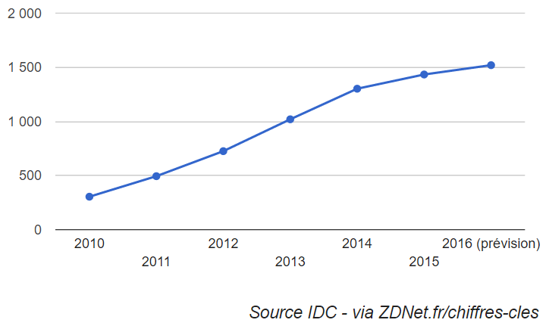

Document 4 : les ventes du BB1, principal modèle de smartphone de « BlackMerry »

Années | 2001 | 2002 | 2003 | 2005 | 2007 | 2009 | 2011 | 2013 | 2014 | 2015
Quantité vendue (en millions d’unités) | 4 | 4,5 | 5 | 8 | 11 | 15 | 16,5 | 17 | 15 | 12

Document 5 : la révolution du tactile
En 2007, Apple lance son premier téléphone, l'iPhone, pionnier des smartphones avec interface tactile multipoint, sensible aux doigts de l'utilisateur. L'appareil fonctionne comme un ordinateur avec un système d'exploitation et des applications. Son succès commercial sera à l'origine de la généralisation des smartphones à écrans tactiles chez tous les fabricants. [...] Dès 2010, les smartphones prennent le dessus sur les téléphones classiques, et une course à la performance se met en place, qui n'est pas sans rappeler celle des PC au tournant du XXIème siècle.
Source : https://fr.wikipedia.org

Ressource 1 : le cycle de vie d’un produit
Le cycle de vie d’un produit est une représentation des différentes phases par lesquelles passe un produit de sa mise sur le marché à l’arrêt de sa production. Plus précisément, le cycle de vie d’un produit regroupe 4 phases distinctes :
- Une phase de lancement : les ventes sont peu élevées et la rentabilité en générale mauvaise car les ventes ne sont pas encore suffisantes et les coûts de lancement sont importants (le coût de communication commerciale notamment). L’objectif pour l’entreprise est de faire connaître son produit.
- Une phase de croissance : les ventes augmentent rapidement, le produit devient rentable. Les concurrents commencent aussi à apparaître sur le marché. L’objectif pour l’entreprise est de conquérir des parts de marché.
- Une phase de maturité : le produit a atteint son niveau de vente maximum mais le taux de croissance des ventes se tasse. Les concurrents sont très présents et le marché est saturé.
- Une phase de déclin : les ventes diminuent car de nouveaux produits sont plus performants. Concernant l’avenir du produit, soit l’entreprise maintient le produit jusqu’à ce qu’elle ne l’estime plus valable, soit elle cherche à le relancer par une innovation (exemple : un restylage).

Ressource 2 Des exemples de cycles de vie d’un produit
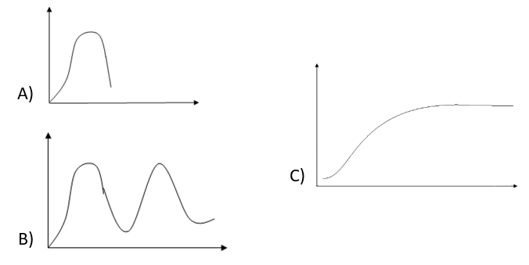
A) Produit à mode éphémère = pas de phase de maturité. Ex : cartes Pokémon.
B) Produits qui reviennent régulièrement à la mode. Ex : le yo-yo.
C) Produits à très longue maturité qui ne connaissent pas de déclin. Ex : Coca-Cola.

Ressource 3 : obsolescence et rupture technologique
L’obsolescence est le fait pour un produit d’être dépassé, et donc de perdre une partie de sa valeur en raison de l’évolution technologique ou de la mode, même s'il est en parfait état de fonctionnement.
On parle d’obsolescence programmée pour désigner l'ensemble des techniques destinées à réduire la durée de vie ou d'utilisation d'un produit afin d'en augmenter le taux de remplacement.
Une rupture technologique consiste en la conception, le développement et l’introduction d'une innovation technologique radicale, c'est-à-dire d'une technologie profondément différente des technologies dominantes précédentes. Le propre d'une rupture technologique est de bouleverser un marché préétabli et de prendre le pas sur une technologie existante (souvent en plusieurs temps, d'abord en créant un marché de niche puis en conquérant le marché dominant).
Source : D’après L. Tushman et Ph. Anderson.

